UNIVERSIDAD DE LOS HEMISFERIOS
ING. NATALY QUIROZ CLERQUE
FUNDAMENTOS DE LA SOCIEDAD DE LA INFORMACION
DR. OCTAVIO ISLAS

CUESTIONARIO
- TOP TEN marcas emblemáticas de tecnología.
Según al análisis de las tres empresas estudios de mercado FORBES, INTERBRAND Y BRANDZ GLOBAL el ranking lo lidera APPLE, GOOGLE y Microsoft, que se reparten los tres primeros puestos. Las empresas de estudios coinciden que Microsoft se encuentra en el tercer lugar. (Anexo 1-Top Ten).

- Revisar las 100 marcas más valiosas del mundo, agrupamos, análisis comparativo entre marcas Americanas, Europeas, asiáticas e Iberoamericanas.
Realizado la comparación entre los tres estudios de FORBES, INTERBRAND Y BRANDZ GLOBAL, se concluye que la 58 % de marcas más poderosas tanto ingresos y valor son norteamericanas, y de estás el 70% son de tecnologías (Apple, Google, Microsoft y Facebook). Con el 30% se posiciona Europa siendo Alemania la mayoritaria con 11 empresas y Francia con 6. Luego se encuentra Asia con 8 empresas lideradas por Japón con 5, Corea con 2 y China con 1.
(Anexo 2, marcas más poderosas)

- Cuántas marcas Chinas encontramos entre las asiáticas.
La única marca en el estudio FORBES es HUAWEI en el puesto 88, sin embargo en el estudio INTERBRAND aparece HUAWEI en el puesto 70 y Lenovo en el 100. (Anexo 2, marcas Chinas)

- Comparación entre las 10 mejores marcas respecto a reputación y valor.
En base al estudio de GLOBAL REPTRAK 2017 aparece Rolex (marca Suiza) con 80.38 puntaje, seguida de la marca LEGO (Dinamarca) con 79.46 puntos y tercera la Compañía Walt Disney (USA) con 70.19 puntaje, cabe recalcar que Estados Unidos, Alemania y Japón tiene la mayoría de compañías en el Top ten. (Anexo 3-Top Ten Reputación).

- Cuál es la marca que más incrementó su valor del 2016 al 2017.
De acuerdo al ranking de BRANDZ GLOBAL la marca que incrementó en mayor porcentaje es la irlandesa Accenture con un 19 % entre año 2016 y 2017. (Anexo 4)

Reporte competitividad 2017-2018
- En qué posición está el Ecuador según el análisis.
En Foro Económico Mundial realizó un estudio denominado Índice Global de Competitividad entre las 137 economías de los 5 continentes, se desprende que Ecuador se ubica en el puesto 97.
- Ver Las unidades de análisis de los 37 países para evaluar, ver las 5 naciones de américa del sur mejor evaluadas. En función de esto el país mejor evaluador lo comparamos con el Ecuador.

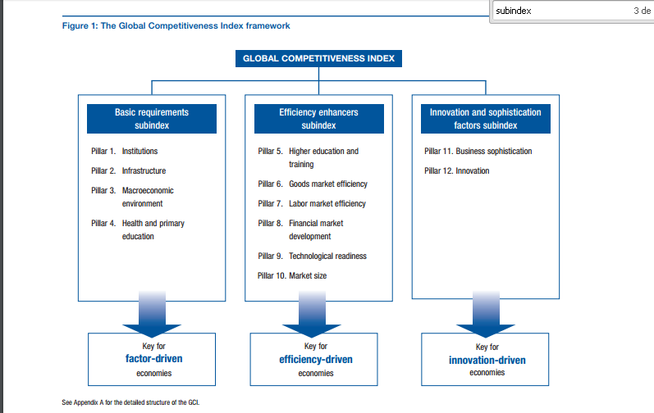

- Cuál es la nación de América del Sur mejor evaluadas.
Chile es el país mejor puntuado de Sudamérica en el puesto 33 de 137 (Anexo 5).
4. Cuál es el país mejor evaluado comparando con Ecuador por sus unidades de análisis.
El estudio tiene 12 parámetros con los que se determinan las diferencias entre un país y otro. Solo en 11 unidades de análisis Chile supera a Ecuador a excepción de Salud y Educación Primaria con 5 puntos de diferencia a favor a Ecuador (Anexo 5).
7.5 UNION NACIONAL DE TELECOMUNICACIONES

- Identificar la metodología

INDICE METODOLÓGICO
La metodología es el resultado de varios análisis estadísticos como el principal componente de estudio, además estos son agrupados por tres subíndices: acceso, uso y herramientas.
Los datos para todos estos indicadores son recolectados por ITU Unión Internacional de las Telecomunicaciones.

 | Weights (indicators) | Weights (sub-indices)
ICT access |  | 0.40
Fixed-telephone subscriptions per 100 inhabitants | 0.20
Mobile-cellular telephone subscriptions per 100 inhabitants | 0.20
Internacioonal Internet bandwidth per Internet user | 0.20
Percentage of households with a computer | 0.20
Percentage of households with Internet access | 0.20
ICT usage |  | 0.40
Percentage of individuals using the Internet | 0.33
Fixed-broadband Internet subscriptions per 100 inhabitants | 0.33
Ac ve mobile-broadband subscriptions per 100 inhabitants | 0.33
ICT skills |  | 0.20
Mean years of schooling | 0.33
Secondary gross enrolment ratio | 0.33
Tertiary gross enrolment ratio | 0.33

- ECUADOR VS EL PAIS MEJOR EVALUADO EN TELECOMUNICACIONES
PAISES | CHILE |  |  | ECUADOR
UNIDADES DE ANALISIS |  | AMERICA | EL  MUNDO |  | AMERICA | EL MUNDO
TELEFONIA FIJA POR CADA 100 HABITANTES | 18,7 | 24,4 | 13,6 | 14,9 | 24,4 | 13.6
TELEFONIA CELULAR POR CADA 100 HABITANTES | 128,9 | 114,2 | 101,5 | 84.3 | 114.2 | 101.5
BANDA ANCHA MOVIL POR 100 HABITANTES) | 16,1 | 19,1 | 12,4 | 9,7 | 19,1 | 12.4
BANDA ANCHA ACTIVA MOVIL POR 100 HABITANTES | 71,5 | 82,7 | 52,2 | 46,7 | 82,7 | 52.2
3G COBERTURA (% DE POBLACION) | 95,0 | 93,6 | 85 | 87,8 | 93,6 | 85.0
LTE/WIMAX COBERTURA (% DE POBLACION) | 79,0 | 77,4 | 66,5 | 50 | 77,4 | 66.5
PRECIO DE TELEFONIA CELULAR (%GNI pc) | 1,6 | 3,6 | 5,2 | 3.5 | 3,6 | 5.2
PRECIO DE BANDA ANCHA FIJA (%GNI pc) | 2,4 | 6,4 | 13,9 | 4,1 | 6,4 | 13.9
PRECIO DE BANDA MOVIL FIJA 500MB (%GNI pc) | 0,5 | 2,5 | 3,7 | 4 | 2,5 | 3.7
PRECIO DE BANDA MOVIL DE 1GB | 1,2 | 5,7 | 6,8 | 2,0 | 5,7 | 6.8
PORCENTAJES DE HOGARES CON COMPUTADORA | 63,9 | 64,9 | 46,6 | 42,3 | 64,9 | 46.6
PORCENTAJE DE HOGARES CON ACCESO A INTERNET | 61,1 | 63,3 | 51,5 | 36,0 | 63,3 | 51.5
PORCENTAJE DE PERSONAS QUE USAN INTERNET | 66,0 | 64,0 | 45,9 | 54.1 | 64,0 | 45.9
ANCHO DE BANDA DE INTERNET POR USUARIO DE INTERNET (KBITE/S) | 175,6 | 91,0 | 74,5 | 43,7 | 91,0 | 74.5
Fuente: Measuring the Information Society Report 2017.
Análisis de la información.-
Chile ha desarrollado el sector de TELECOM con una promoción a la competencia abierta y fomenta la inversión e innovación tecnológica; el acceso a los servicios de telecomunicaciones son cada vez más demandados y la política de precios hacia la baja, promueve el crecimiento sostenido del sector. Luego del terremoto del 2010, el país desarrollo más redes y coberturas en zonas donde se carecía del servicio y que se evidenció con el suceso natural.

Hay tres grandes competidores que absorben todo el mercado en un oligopolio con dos actores privados que son CLARO (American Móvil) y Movistar (TELEFÓNICA), dejando el resto de la participación del mercado a la empresa pública ENTEL; hay una pequeña operación del mercado que la cubren marcas como MVNO, Falabella Móvil, Virgin Mobile y Wom 127, con servicio de redes virtuales móviles

Ecuador vs Chile
El mercado nacional se concentra con dos grandes competidores que acaparan el 80% del mercado, con una pequeña participación de la empresa pública CNT; American Móvil (CLARO) y Telefónica (MOVISTAR), mantienen como principal producto el Post Pago por la creciente demanda al acceso internet móvil, aunque el Pre Pago sigue siendo el más usado.

Ecuador aún tiene que consolidar el acceso a las nuevas tecnologías, con una oferta de fácil alcance a la población con tarifas competitivas como las que registra Chile, con un crecimiento sostenido; otro de los temas pendientes es la apertura del mercado a tecnologías como el 4G que no es explotado en el sector de las telecomunicaciones.

